中考专题：欧姆定律的应用——求阻值范围

1.如图所示，电源电压保持不变，定值电阻R₁规格为“*Ω 0.5A”，电流表量程为0～0.6A，电压表量程为0～3V，定值电阻R₂的阻值为12Ω，滑动变阻器R₃的规格为“20Ω 1A”。闭合S和S₂、断开S₁，电流表示数为0.3A，电压表示数为2.4V；闭合S和S₁、断开S₂，调节滑动变阻器R₃使其接入电路的电阻为7Ω时，电压表示数为2.8V。
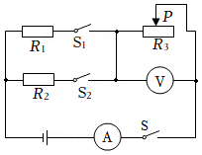
（1）求电源电压；
（2）求定值电阻R₁的阻值；
（3）闭合S和S₁、断开S₂，在保障电路安全的前提下，求滑动变阻器接入电路的阻值最小值。

- 如图甲所示，电源电压保持不变，R₁=10Ω，滑动变阻器R₂的规格为“30Ω 2A”，电压表的量程为0～15V，电压表的示数与滑动变阻器R₂的关系如图乙所示。则：
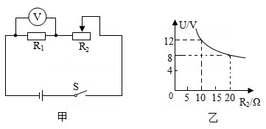
（1）求电源电压；
（2）滑动变阻器的滑片移到最右端时，求电压表的示数；
（3）为了保证电路安全，求滑动变阻器的阻值变化范围。

答案：

